机械原理

1. Structural analysis of mechanisms 机械的结构分析
   1. 结构分析的内容及目的
      1. 机构的组成、表达及分类
      2. 机构运动确定性及其分析—机构具有确定运动的条件及其自由度计算
      3. 机构的组成原理和结构分析与综合
   2. 机构的组成、表达及分类
      1. 机构的组成
         1. Link 构件：零件是机器中每一个独立制造的单元体，而机器中每一个独立的运动单元体称为一个构件。构件可能是一个独立运动的零件，也可以是若干个零件刚性固连在一起的独立运动的整体。从运动观点看，机器也可以说是由若干个构件组合而成的。
         2. Pair 运动副：由两个构件直接接触而组成的可动的连接
            1. 副元素：能够参加接触而构成运动副的表面
            2. 运动副的分类（自由度与约束度）

约束度：I级副、II级副、III级副、IV级副、V级副

接触情况

Higher pair 高副：单一点或线

Lower pair 低副：面接触

运动形式

Revolute pair 转动副（回转副、铰链）

Prismatic pair 移动副

Helical pair 螺旋副

Spherical pair 球面副

相对运动类型

Planar kinematic pair 平面运动副

Spatial kinematic pair 空间运动副

封闭

几何封闭副

力运动副

Compound pair 基本副与复合副

* + - 1. Kinematic chain 运动链：构件组可动系统
         1. Closed kinematic chain 闭链
         2. Open kinematic chain 开链
      2. 机构：有机架的运动连
         1. 将某一构件加以固定称为机架 Fixed link
         2. 原动件 Drivinig link：按给定的已知运动规律独立运动的构件，常以转向箭头表示
         3. Drived link 从动件：构件中其余活动构件。其运动规律决定于原动件的运动规律和机构的结构和构件的尺寸
    1. 机构的表达：机构运动简图
  1. 机构具有确定运动的条件及其自由度计算
     1. 确定运动条件及阻力最小定律
        1. 条件：机构原动件数目=机构的自由度
        2. 定律：优先沿阻力最小的方向运动
           1. 原动件数<F：欠驱动机构（可以用来作为自适应）
           2. 原动件数>F：冗余驱动机构（可以用来提高机械工作可靠性）
     2. 平面机构自由度的计算：Gruebler’s law
     3. 计算DOF时应注意事项
        1. 要正确计算运动副数目
           1. 复合铰链：由m个构件组成，则其运动副数目为m-1个
           2. 同一运动副
           3. 平面复合高副
        2. Passive DOF 要除去局部自由度：局部自由度是指有些机构中某些构件所产生的不影响其他构件的局部运动的自由度，其数目以F’表示
        3. Redundant constraint 要除去虚约束
           1. 轨迹重合
           2. 用双副杆联接两构件上距离恒定不变的两点的情况
           3. 结构重复的机构
     4. 空间机构的DOF计算
  2. 平面机构的组成原理及结构分类
     1. 组成原理：机构=机架+原动件（=DOF）+若干杆组
     2. 结构分类：任何机构都可以看作是由若干个基本杆组依次连接于原动件和机架上面构成的
        1. 基本杆组：不能再拆的最简单的自由度为零的构件组，也称为阿苏尔杆组
        2. I级机构：机架+原动件
        3. II级组 Binary group
        4. III级组 Tenary group
     3. 结构分析：正确计算DOF（去除虚约束和局部自由度）后确定原动件，从原理原动件的构件开始拆杆组，先拆II级组，如果不行拆成III级组，最后只剩原动件和机架

1. Kinematic analysis of planar mechanisms 平面机构的运动分析
2. Force analysis of planar mechanisms 平面机构的力分析
   1. 运动副中摩擦力的确定
      1. 运动副中的摩擦力的确定
         1. 移动副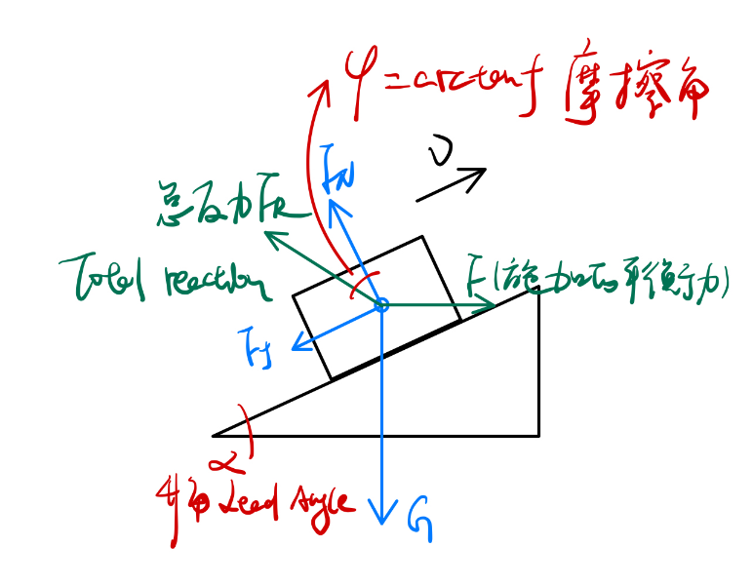
            1. 摩擦力计算： ：Equivalent coefficient of friction 当量摩擦因数
            2. 总反力方向确定：与成角
         2. 转动副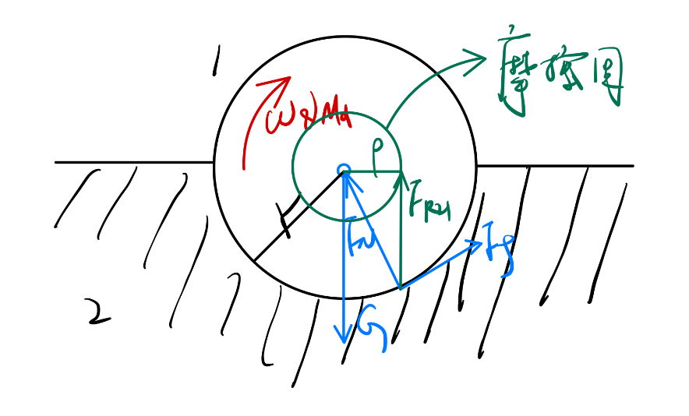
            1. Jounral friction 轴颈摩擦（轴颈指轴放在轴承中的部分）

摩擦力矩计算 摩擦圆半径

总反力方向确定：

* + - * 1. 轴端摩擦 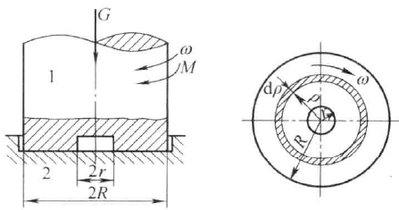

新轴承 为常数

磨合轴承 为常数

* + - 1. 平面高副
    1. 机构的受力分析
       1. 斜面机构
          1. 正行程 Travel 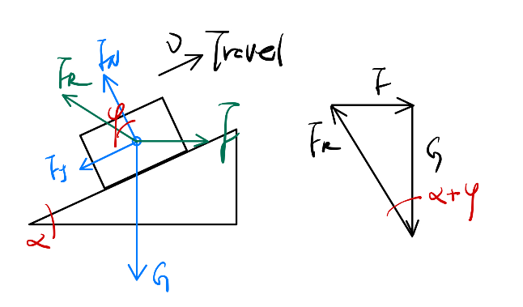
          2. 反行程 Return travel 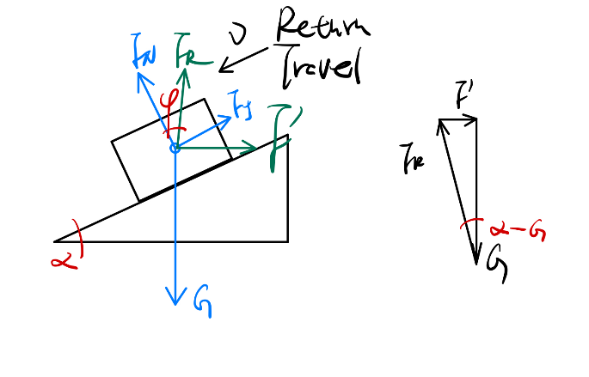
       2. 螺旋副
          1. 拧紧 牙型影响了当量摩擦角，矩形螺纹相当于正方形小滑块，而普通螺纹相当于是槽面
          2. 放松
       3. 曲柄滑块机构
  1. 考虑摩擦时机构的受力分析
  2. 不考虑摩擦时机构的动态静力分析
     1. 构件的惯性力确定
        1. 一般力学方法
        2. 质量代换法
     2. 机构的受力分析

1. Efficiency & Self-locking 机械的效率和自锁
   1. Mechanical efficiency 机械效率
      1. 机械效率
      2. 机构的效率计算
      3. 机组的效率计算
         1. 串联机组：前一机器的输出功率即为后一机器的输入功率
         2. 并联机组：机组的输入功率为各机器的输入功率之和
         3. 混联机组
   2. Self-locking 机械自锁
      1. 机械的自锁、意义及运动副的条件：对于自由度而言可以移动但因为摩擦的存在，会出现无论驱动力如何增大也无法使机械运动的现象。机械发声自锁实质上是机械中的运动副发生了自锁
         1. 移动副：当时，有 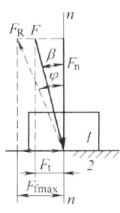
         2. 转动副：F的作用线在摩擦原之内 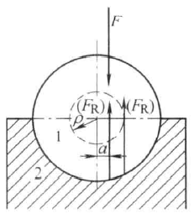
      2. 机械自锁条件的确定
2. Balance 机械的平衡
3. 机械的运转及其波动速度的调节
4. Linkage mechanisms 连杆机构及其设计
   1. 连杆机构及其传动特点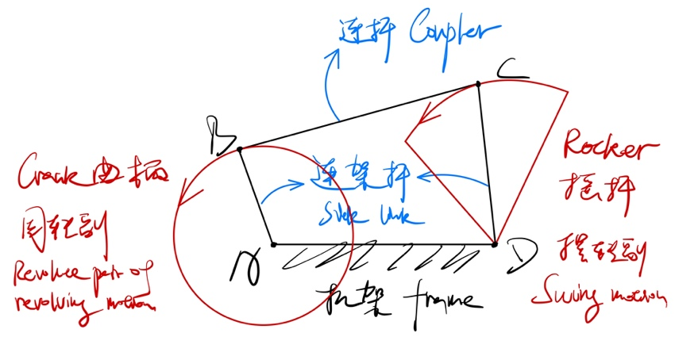
   2. 平面四杆机构的类型及应用
      1. 四杆机构的基本形式
         1. Crank-rocker mechanism 曲柄摇杆机构
         2. Double-crank mechanism 双曲柄机构
            1. Parallelogram mechanism 平行四边形机构
            2. 逆平行四边形机构
         3. Double-rocker mechanism 双摇杆机构
      2. 平面四杆机构的演化形式
   3. 平面四杆机构的基本知识
      1. 周转特性
         1. Condition of revolute pair of revolving motio周转副条件
            1. （Grashof creterion 杆长条件）
            2. 构成周转副的两杆中有一杆为最短杆
         2. 四杆机构有曲柄的条件
            1. 各杆的杆长满足杆长条件
            2. 其最短杆为连架杆或机架

最短杆为连架杆时机构为曲柄摇杆机构

最短杆为机架时机构为双曲柄机构

* + 1. Quick return characterisitc 急回特性
       1. 参数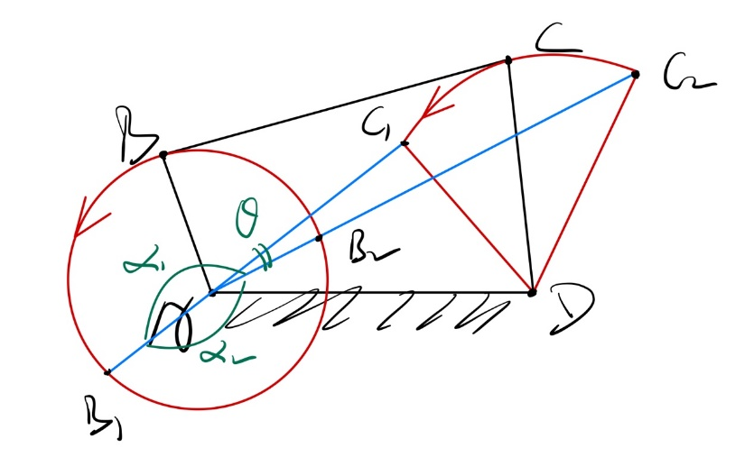
          1. Crank angle between two limit positions 极位夹角：曲柄与连杆处于共线的两个位置之间的夹角
          2. Coefficient of travel speed variation 行程变化系数K
       2. 应用
          1. 急回：牛头刨床
          2. 急进：颚式破碎机
    2. 轨迹特性：Coupler curve 连杆曲线，最高为6阶
    3. 运动连续性
       1. 错位不连续
       2. 错序不连续
    4. 传力特性
       1. Pressure angle & transmission angle压力角和传动角：不考虑摩擦和重力，连杆是一个二力杆，为保证传动性能应保证 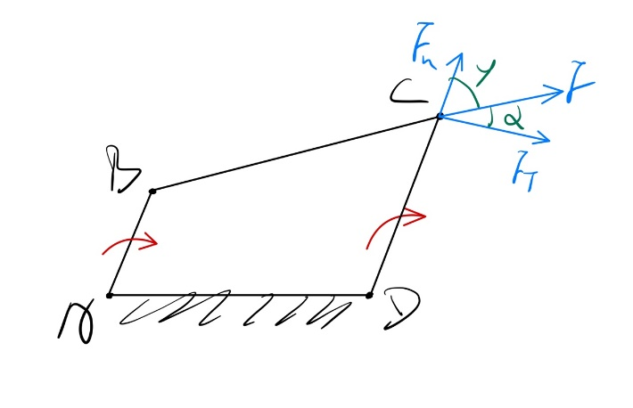
       2. Dead point 死点：此时的传动角为0，无有效力可以传递，曲柄摇杆机构的四点为原动件和连杆重合的时候
          1. 加飞轮等惯性件，利用惯性冲破死点
          2. 加入死点互相错开的联动机构，如火车两侧的车轮
  1. 平面四杆机构的设计
     1. 目标
        1. Rigid body guidance 实现预定连杆位置要求：要求机构能引导连杆按一定方位通过预定位置，因此又称为刚体引导问题
        2. Function generation 实现预定的运动规律要求
        3. Path generation 实现预定的轨迹要求
     2. 作图法
        1. 按预定的连杆位置设计
           1. 已知，求作A、D：求圆心
           2. 已知，求作：Invert method 倒置法求圆心
        2. 按两连架杆预定的对应转角设计
           1. 按两对对应转角设计
           2. 按三对对应转角设计
     3. 解析法
  2. 平面多杆机构
  3. 空间连杆机构简介

1. Cam mechanism 凸轮机构及其设计
   1. 凸轮机构的应用及分类
      1. 凸轮机构：固定运动模式的控制机构
      2. 分类
         1. 按凸轮形状分
            1. Plate cam 盘形凸轮
            2. Translating cam 移动凸轮
            3. Cylinderical cam 圆柱凸轮
         2. 按推杆形状分
            1. Knife-edge follower 尖顶推杆
            2. Roller follower 滚子推杆
            3. Flat follower 平底推杆
         3. 按推杆运动形式
            1. Translating follower 直动推杆
            2. Oscillating follower 摆动推杆
         4. 按凸轮与推杆保持接触的方式
            1. Force-drive cam mechanism 力封闭：利用重力和弹力等保持接触
            2. Positive-drive 几何封闭：Yoke radial cam with flat-faced follower 等宽凸轮机构
      3. 基本尺寸图示, 工程绘图

         描述已自动生成
         1. Base circle 基圆 ：以凸轮的最小半径为半径所作的圆
         2. Motion angle for actuating travel 推程运动角 ：最低点A到最高点B’的运动角度
         3. Farhest dwell angle 远休止角 ：处于最高点BC的角度
         4. Motion angle for return travel 回程运动角
         5. Nearest dwell angle 近休止角
         6. Travel 行程
   2. 推杆的运动规律
      1. Polynominal kinematic function 多项式运动规律
         1. 一次多项式/等速运动规律/直线运动规律：Infinite large acceleration leads to rigid impact 加速度无穷大，产生刚性冲击
         2. 二次多项式/等加速度运动规律/抛物线运动规律：Limit acceleration leads to soft impact 有限加速度产生，柔性冲击
         3. 五次多项式运动规律/3-4-5多项式运动规律
      2. Sinusoidal kinematic function 三角函数运动规律
         1. Simple harmonic motion余弦加速度/简谐运动规律 图示

            描述已自动生成
         2. Sine acceleration motion 正弦加速度/摆线运动规律图示

            描述已自动生成
      3. 组合运动规律进行修正
   3. 凸轮轮廓曲线的设计
      1. 设计方法的基本原理
         1. 图解法Invert method 反转法
            1. 盘形凸轮廓线 图示, 工程绘图

               描述已自动生成
            2. 圆柱凸轮廓线：运动线图
         2. 解析法（核心）
   4. 凸轮机构基本尺寸的确定
   5. 凸轮机构的分析与反求设计
2. Gear 齿轮机构及其设计
   1. 齿轮机构的特点及类型：实现空间中任意两轴的传动
      1. Parallel shaft 用于平行轴传动的齿轮
         1. Spur gears 直齿轮
         2. Helical gears 斜齿轮
         3. Herring bone gears 人字齿轮
         4. External meshing gear 内啮合齿轮
         5. Internal meshing gear 外啮合齿轮
         6. Pinion & rack 齿轮与齿条机构
      2. Concurrent shaft 用于相交轴间传动的齿轮机构
         1. Bevel gear 锥齿轮机构
            1. 直齿
            2. Spiral bevel gear 曲线齿
      3. Crossed shaft 用于交错轴间传动的齿轮机构
         1. Crossed helical gear 交错轴斜齿轮机构
         2. Worm & worm gear 蜗杆机构
         3. Hypoid gear 双面齿轮机构
   2. Tooth profile 齿轮的齿廓曲线
      1. 定义：圆柱齿轮的齿面与垂直于其轴线的平面的交线称为齿廓图示, 工程绘图

         描述已自动生成
      2. 齿廓啮合基本定律 Pitch circle：以为半径的两圆称为节圆
      3. Conjugate tooth profile 共轭齿廓： 能按照预定传动比规律相互啮合传动的一对齿廓。
   3. Involute tooth profile渐开线齿廓及其啮合特点
      1. 渐开线的形成及其特性：一直线BK沿基圆作纯滚动时，直线上任意点K的轨迹为渐开线图示, 工程绘图

         描述已自动生成
         1. 渐开线上任一点K处的法线必与其基圆相切，且切点B为渐开线K点的曲率中心，线段为曲率半径
         2. 渐开线的形状取决于基圆的大小，当基圆半径为无穷大时，其渐开线变成一条直线，故齿条的齿廓曲线为直线
         3. 基圆以内无渐开线
      2. Involute function 渐开线方程式及渐开线函数： 渐开线的极坐标：图示

         描述已自动生成
      3. 渐开线齿廓的啮合特点
         1. 能保证定传动比传动且具有可分性
         2. 渐开线齿廓之间的正压力方向不变：正压力始终沿啮合线（Line of action）方向，传力方向不变，有利于齿轮传动的平稳性
   4. 渐开线标准齿轮的基本参数和几何尺寸
      1. 齿轮各部分的名称和符号
         1. Tip or addendum circle 齿顶圆
         2. Root or dedendum circle 齿根圆
         3. Tooth thickness 齿厚
         4. Space width 齿槽宽
         5. Reference circle 分度圆 d
         6. Pitch 齿距
         7. Addendum 齿顶高
         8. Dedendum齿根高
         9. Tooth depth 齿全高
      2. 渐开线齿轮的基本参数
         1. Number of teeth 齿数 z
         2. Module 模数：已经标准化，用来简化齿轮参数设计，是决定齿轮尺寸的主要参数
         3. Pressure angle 分度圆压力角，综合考虑下设定为，是决定齿廓形状的主要参数
         4. Addendum coefficient 齿顶高系数
         5. clearance coefficient顶隙系数
      3. 渐开线标准齿轮各部分的几何尺寸
         1. 渐开线标准齿轮指均为标准值且的齿轮

|  |  |  |  |
| --- | --- | --- | --- |
| 名称 | 代号 | Formula | |
| Pinion | Gear |
| 模数 |  | 根据齿轮受力情况和结构需要确定，选取标准值 | |
| 压力角 |  | 选取标准值 | |
| 分度圆直径 |  |  |  |
| 齿顶高 |  |  | |
| 齿根高 | hf |  | |
| 齿全高 | h |  | |
| 齿顶圆直径 | da |  |  |
| 齿根圆直径 | df |  |  |
| 基圆直径 | db |  |  |
| 齿距 | p |  | |
| 基圆齿距 | pb |  | |
| 齿厚 | s |  | |
| 齿槽宽 | e |  | |
| 任意圆齿厚 | si |  | |
| 顶隙 | c |  | |
| 标准中心距 | a |  | |
| 节圆直径 | d’ | 当中心距为标准中心距a时，d’=d | |
| 传动比 | i |  | |

* + 1. 齿条和内齿轮的尺寸
       1. Rack 齿条
          1. 齿条相当于齿数无穷多的齿轮，故齿轮中的圆变成了直线
          2. 齿条的齿廓是直线，齿廓上各点压力角相等，齿距在平行线上相等
       2. Internal gear 内齿轮
  1. 渐开线直齿圆柱齿轮的啮合传动
     1. 一对渐开线齿轮正确啮合的条件：分度圆相切，法向齿距相等， ,
     2. Center distance & working pressure angle 齿轮传动的中心距及啮合角
        1. 确定中心距要求
           1. 保证两轮的顶隙(Bottom clearance )为标准值
           2. 保证两轮的理论齿侧间隙为零。齿轮摩擦受热膨胀，因此需要留出侧隙，但侧隙很小，故理论计算中忽略，只需放在加工误差中考虑
        2. 中心距：
        3. 齿轮啮合角与中心距的关系：（标准安装，此时节圆与分度圆相切）
     3. The condition of continuous transmission & contact ratio 齿轮的连续传动条件与重合度：理论啮合线；实际啮合线
        1. 连续传动条件：实际啮合线段大于法向齿距 图示

           描述已自动生成
        2. 重合度 ­
  2. Undercut 渐开线齿廓的切制原理与根切现象
     1. 齿轮切制的基本原理
        1. Forming cutting 成形法/仿形法：效率低，精度差。适合单件精度要求不高的零件，如矿山机械中的大型齿轮
        2. Generating cutting 范成法/展成法：利用齿廓啮合基本定律来切制齿廓
           1. Shaping teeth 滚齿

Pinion cutter 齿轮插刀

Rack cutter 齿条插刀

* + - * 1. Hobbing teeth 滚齿：相当于是worm，连续运动效率高
    1. Undercut and minimum number of teeth of avoiding undercut 渐开线齿廓的根切现象和标准齿轮不发生根切的最少齿轮
       1. 刀具的齿顶圆超过了实际啮合线图示

          描述已自动生成
  1. Modified gear 渐开线变位齿轮
     1. Shortages of standart gear
        1. 要求齿轮齿数，否则发生根切现象
        2. 标准齿轮不适合用于中心距的场合
           1. 无法安装
           2. 产生过大的侧隙，传动不平稳，重合度下降
        3. 小齿轮渐开线曲率半径小，齿厚小，参与啮合次数多，强度较低，影响整个齿轮传动的承载能力
     2. Modifying method 变位修正法：刀具向外或向内移动xm，此时
     3. The minimum modification coefficient of avoiding undercut 避免发生根切的最小变位系数

* + 1. 变位齿轮的几何尺寸图示

       描述已自动生成

|  |  |  |  |  |
| --- | --- | --- | --- | --- |
| 名称 | 符号 | 标准齿轮传动 | 等变位齿轮传动 | 不等变位齿轮传动 |
| 变位系数 |  |  |  |  |
| 节圆直径 |  |  | |  |
| 啮合角 |  |  | |  |
| 齿顶高 |  |  |  |  |
| 齿根高 |  |  |  | |
| 齿顶圆直径 |  |  | | |
| 齿根圆直径 |  |  | | |
| 中心距 |  |  | |  |
| 中心距变动系数 |  |  | |  |
| 齿顶高降低系数 |  |  | |  |

* + 1. 变位齿轮传动
       1. 变位齿轮传动的正确啮合条件及连续传动条件与标准齿轮传动相同
       2. 变位齿轮传动的中心距
          1. 原则：和标准齿轮相同，变位齿轮也要满足无侧隙和标准顶隙条件

无侧隙啮合方程

标准顶隙

* + - * 1. 为解决两个原则的矛盾，两轮按无侧隙中心距安装，而将两轮的齿顶高各简短
      1. 变位齿轮传动的类型及其特点，以满足标准顶隙要求，称为齿顶高降低系数
         1. Standard gears 标准齿轮传动
         2. Modified gearing of equal offset 等变位齿轮传动
         3. Center-distance modification/angular modification gears 不等变位齿轮传动/角度变位齿轮传动

正传动

负传动

* + - 1. 变位齿轮传动的设计步骤
         1. 已知中心距
         2. 已知变位系数
  1. Helical spur gears 斜齿圆柱齿轮传动
     1. Helix angle 螺旋角 图示

        描述已自动生成
     2. 斜齿轮的基本参数与几何尺寸计算图示

        描述已自动生成

Normal direction n: 走刀是斜向走的，因此法面齿形是标准值

Transverse direction t：尺寸计算用端面齿形计算

* + 1. 斜齿轮啮合传动
       1. 一对斜齿轮的啮合传动
          1. 螺旋角大小相同，方向相反（外啮合）或相同（内啮合）
          2. 两轮法面模数和法面压力角分别相等
       2. Contact ratio
    2. Virtual gear/equivalent spur gear, virtual number 斜齿轮的当量齿轮与当量齿数

|  |  |  |
| --- | --- | --- |
| 名称 | 符号 | 计算公式 |
| 螺旋角 | b | 一般取8°~20° |
| 基圆柱螺旋角 | bb |  |
| 法面模数 | mn | 查表，取标准值 |
| 端面模数 | mt |  |
| 法面压力角 | an |  |
| 端面压力角 | at |  |
| 法面齿距 | pn |  |
| 断面齿距 | pt |  |
| 法面基圆齿距 | pbn |  |
| 法面齿顶高系数 | han* |  |
| 法面顶隙系数 | cn* |  |
| 分度圆直径 | D |  |
| 基圆直径 | db |  |
| 最小齿数 | zmin |  |
| 端面变位系数 | xt |  |
| 齿顶高 | ha |  |
| 齿根高 | hf |  |
| 齿顶圆直径 | da |  |
| 齿根圆直径 | df |  |
| 法面齿厚 | sn |  |
| 端面齿厚 | s1 |  |
| 当量齿数 | zv |  |

* + 1. Pros & cons
       1. Pros
          1. 由于螺旋角，轮齿的啮合式逐渐过渡的，没有刚性冲击，因此传动比较平稳，冲击、振动和噪音都较小，适合于高速、重载传动
          2. 重合度高，提高了齿轮的运载能力
          3. 不产生根切的最少齿数少
          4. 可以用改变螺旋角的方式来变位
       2. Cons：产生圆周力，但可以用Herringbone gear抵消，但其加工复杂
  1. Bevel gears 直齿锥齿轮传动
     1. 轴交角大端取为标准值
     2. Back cone & virtual gear of bevel gear 直齿锥齿轮的背椎及当量齿轮
     3. 直齿锥齿轮传动几何参数和尺寸计算

|  |  |  |  |
| --- | --- | --- | --- |
| 名称 | 代号 | 计算公式 | |
| 小齿轮 | 大齿轮 |
| 分锥角 | d |  |  |
| 齿顶高 |  |  | |
| 齿根高 |  |  | |
| 分度圆直径 | d |  |  |
| 齿顶圆直径 |  |  |  |
| 齿根圆直径 |  |  |  |
| 锥距 | R |  | |
| 齿根角 |  |  | |
| 顶锥角 |  |  |  |
| 根锥角 |  |  |  |
| 顶隙  Clearance | c |  | |
| 分度圆齿厚 | s |  | |
| 当量齿数 |  |  |  |
| 齿宽 | B |  | |

* 1. Worm gears 蜗轮蜗杆传动
     1. 蜗轮蜗杆传动及其特点
        1. 优点 Advantage
        2. 缺点 Disadvantage
     2. 材料选择 Material usage
        1. 蜗杆 Worm

中性刚和合金钢 45-50HRC

* + - 1. 蜗轮 Worm gear(wheel)V＞5m/s 锡青铜 Tin bronze2m/s＜V＜5m/s Tinless bronzeV＜2m/s 铸铁 Cast iron
    1. 蜗轮蜗杆正确啮合的条件
    2. 蜗轮蜗杆传动的主要参数及几何尺寸

1. Gear train 齿轮系及其设计
   1. 齿轮系分类：轮系运转时各个齿轮的轴线相对于机架的位置是否固定
      1. Fixed axis gear train 定轴轮系：各个齿轮的轴线相对于机架的位置都是固定的
      2. Epicyclic gear train 周转轮系
         1. 组成
            1. Basic link (Input or output) 基本构件

Sun gear 太阳轮

Planet carrier 行星架/系杆

* + - * 1. Planetary gear 行星轮
      1. 分类
         1. Differential gear train 差动轮系 DOF=2
         2. Planet gear train (1 sun gear is fixed) 行星轮系 DOF=1
    1. Compound planetary train 复合轮系
  1. 轮系功用
     1. 实现分路传动
     2. 实现大传动比：传动比>8的齿轮对要改用轮系传动
     3. 实现变速传动
     4. 实现换向传动
     5. 用作运动的合成
     6. 用作运动的分解
  2. 轮系传动比
     1. 定轴轮系图示, 工程绘图

        描述已自动生成
        1. 传动比方向：从首轮到末轮依次画箭头
        2. 传动比大小：
        3. Idler 仅起中间过度和改变从动轮转向作用的轮成为惰轮或中介轮
     2. 周转轮系：Inverted gear train, apply a inverse to the system 使用转化轮系计算图示, 工程绘图

        描述已自动生成
        1. DOF=1:
     3. 复合轮系：将定轴轮系和周转轮系拆分开来计算
  3. 行星轮系的效率
     1. Positive sign mechanism 正号机构
     2. Negative sign mechanism 负号机构
  4. 行星轮系的类型选择及设计的基本知识
     1. 行星轮系的类型选择
     2. 行星轮系中各轮齿数的确定
        1. 尽可能近似地实现给定的传动比
        2. Concentric condition 满足同心条件
        3. Homogeneity distribution condition 满足均布条件
        4. Neighbor condition 满足邻接条件
     3. Load balancing mechanism 行星轮系的均载装置

1. 其他常用机构
   1. Intermittent drive mechanism 常用间歇传动机构
      1. Ratchet mechanism 棘轮机构
         1. 组成及其工作特点
            1. 组成图示, 工程绘图

               描述已自动生成

Driving rocker 摇杆

Pawl 棘爪

Ratchet 棘轮

Holding pawl 止动爪：允许反向转动

弹簧

* + - * 1. 工作特点：摇杆的往复运动转换为棘轮的单向转动。结构简单，运动可靠，角度可调；但冲击和噪声大，运动精度较低。

棘轮每次转过角度大小的调节方式

改变主动摇杆摆角大小

加盖棘轮罩

* + - 1. 类型及应用
         1. 类型

Tooth ratchet mechanism 齿啮式

外接棘轮机构

内接棘轮机构：用于限速，超速后自动脱开

棘齿条机构

钩头双动式棘轮机构/直推双动式棘轮机构

可变向棘轮机构

Silent ratchet mechanism 摩擦式

外接摩擦式棘轮机构

滚子内接摩擦式棘轮机构

* + 1. Geneva mechanism 槽轮机构
       1. 组成及工作特点
          1. 组成图示, 工程绘图

             描述已自动生成

Geneva wheel 主动拨盘1

Locking plate 从动槽轮2

机架

* + - * 1. 工作特点：连续转动转换为槽轮的间歇转动。主动拨盘的外凸锁止弧nn与槽轮的内凹锁止弧mm相互配合作用，使槽轮在停歇时不能滑动，获得定位
      1. 类型
         1. External geneva mechanism 外槽轮机构
         2. Internal geneva mechanism 内槽轮机构
         3. 槽条机构
         4. 不等臂长多销槽轮机构
         5. Spherical geneva mechanism 球面槽轮机构：两相交轴之间进行间歇传动
         6. 偏置外槽轮机构
      2. 机构的运动系数及特性
         1. Action coefficient of the wheel 运动系数
    1. Escapement 擒纵机构
       1. 结构图示

          描述已自动生成
       2. 应用：钟表、计时器
    2. Cam intermittent motion mechanism 凸轮式间歇运动机构：高速图示

       描述已自动生成
    3. Incomplete gear mechanism 不完全齿轮机构
    4. 非圆齿轮机构
  1. Screw mechanism 螺旋机构
     1. 机构组成：螺杆、螺母和机架
     2. 特点：将旋转运动转换为直线运动（导程角>摩擦角时，也能将直线运动转换为旋转运动）
        1. 优点：能获得很大的减速比和力的增益，可以获得自锁
        2. 缺点：自锁机构效率低于50%
  2. 带有挠性元件的传动机构
  3. Universal joints 万向铰链机构
  4. 组合机构